Приложение №6
Это интересно!
Подземная кладовая.
Самая важная часть грибов находится под землей. С плетение белых волокон называется мицелий (грибница). Наружная часть гриба служит только для воспроизведения (размножения с помощью спор)

Что рассказал пень.
Пень оставшийся от дерева может рассказать историю жизни дерева.
Чтобы узнать, сколько лет дереву надо посчитать количество колец от центра дерева. Каждое кольцо – это год жизни дерева.
Расстояния между кольцами расскажет об условиях произрастания. Если расстояние между кольцами маленькое, значит, были неблагоприятные условия и дерево замедлило свой рост.
Черные или темно коричневые пятна между кольцами говорят о том, что дерево было повреждено, а затем рана заросла.

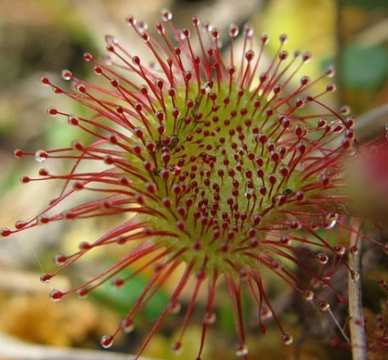
Росянка
Это чрезвычайно мелкое растение можно встретить в Новгородсих лесах, в основном по торфяным землям. Вся верхняя сторона и края каждого листа усажены волосками-щупальцами с красной железистой головкой. В центре листа железистые волоски короткие, а по краям более длинные. Головку волоска окружает прозрачная капелька густой липкой тягучей слизи. Мелкие мухи или муравьи, привлеченные блеском этих капелек, садятся или вползают на лист и прилипают к нему. Насекомое мечется и бьется, пытаясь освободиться из ловушки, и при этом неизбежно задевает за соседние липкие капли. Все волоски потревоженного листа изгибаются навстречу добыче и скоро обволакивают ее слизью. Раньше считалось, что насекомые просто прилипают к этой слизи, но недавно ученым удалось выделить из сока росянки два вещества (одно из них - алкалоид кониин), относящиеся к классу аминов, которые оказывают парализующее действие на насекомых. Край листа медленно загибается и покрывает свою добычу, которая здесь же вскоре начинает перевариваться. Этот процесс возможен благодаря тому, что слизь железистых волосков содержит пищеварительные ферменты, напоминающие по составу пищеварительный сок животных. Биохимическими исследованиями определены следующие ферменты, вырабатываемые и выделяемые желёзками насекомоядных растений: пероксидаза, альбонуклеаза, липаза, эстераза, кислая фосфатаза, амилаза. В слизи также обнаружены кислые полисахариды, состоящие из ксилозы, маннозы, галактозы и клюкуроновой кислоты. Под действием такого сложного секрета за сравнительно короткое время насекомые разлагаются и постепенно всасываются теми же желёзками внутрь растения.

